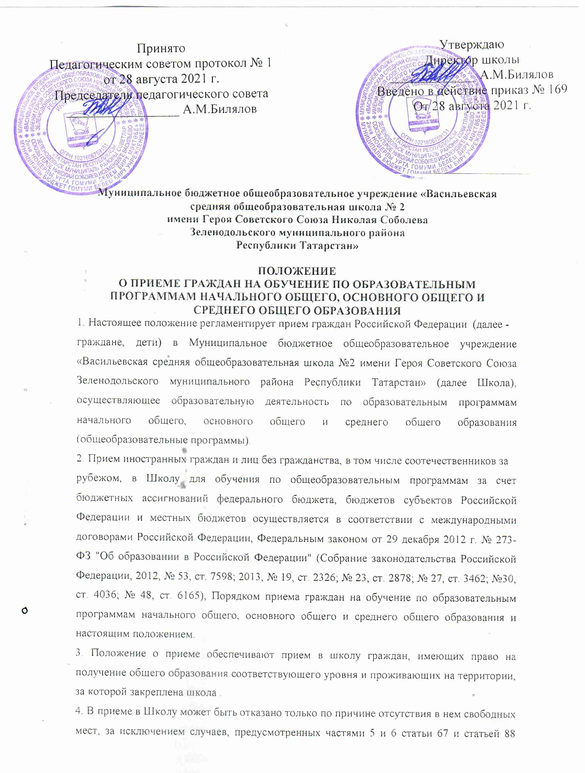

Федерального закона от 29 декабря 2012 г. № 273-ФЗ "Об образовании в Российской Федерации" (Собрание законодательства Российской Федерации, 2012, № 53,ст. 7598; 2013, № 19, ст. 2326; № 23, ст. 2878; № 27, ст. 3462; № 30, ст. 4036; № 48, ст.6165). В случае отсутствия мест в учреждении родители (законные представители) ребенка для решения вопроса о его устройстве в другую общеобразовательную организацию обращаются непосредственно в Исполнительный комитет Зеленодольского муниципального района.
5. Прием на обучение по основным общеобразовательным программам за счет средств
бюджетных ассигнований федерального бюджета, бюджетов субъектов Российской Федерации и местных бюджетов проводится на общедоступной основе, если иное не
предусмотрено Федеральным законом от 29 декабря 2012 г. № 273-ФЗ "Об образовании в Российской Федерации" (Собрание законодательства Российской Федерации, 2012, № 53,
ст. 7598; 2013, № 19, ст. 2326; № 23, ст. 2878; № 27, ст. 3462; № 30, ст. 4036; № 48, ст.
6165).
Организация индивидуального отбора при приеме в Школу для получения основного общего и среднего общего образования с углубленным изучением отдельных учебных предметов или для профильного обучения допускается в случаях и в порядке, которые предусмотрены законодательством Российской Федерации и Республики Татарстан.
6. Школа обязана ознакомить поступающего и (или) его родителей (законных представителей) со своим уставом, с лицензией на осуществление образовательной деятельности, со свидетельством о государственной аккредитации, с образовательными программами и другими документами, регламентирующими организацию и осуществление образовательной деятельности, права и обязанности обучающихся.
Школа размещает распорядительный акт Исполнительного комитета Зеленодольского муниципального района о закреплении образовательных организаций за конкретными территориями муниципального района, издаваемый не позднее 15 марта текущего года (далее - распорядительный акт о закрепленной территории) и разместить на информационном стенде и официальном сайте в информационно - телекоммуникационной сети «Интернет» (далее — сеть Интернет).
7. Школа с целью проведения организованного приема граждан в первый класс размещает на информационном стенде, на официальном сайте в сети "Интернет", в средствах массовой информации (в том числе электронных) информацию о:
- количестве мест в первых классах не позднее 10 календарных дней с момента издания;
- сведения о количестве свободных мест в 1-ом классе – для приема детей-льготников и детей, которые проживают на закрепленной территории, и не позднее 5 июля – для остальных детей.
8. Получение начального общего образования в общеобразовательных организациях начинается по достижения детьми возраста шести лет и шести месяцев при отсутствии противопоказаний по состоянию здоровья, но не позже достижения ими возраста восьми лет. По заявлению родителей (законных представителей) детей учредитель общеобразовательной организации вправе разрешить прием детей в общеобразовательную организацию на обучение по образовательным программам начального общего образования в более раннем или более позднем возрасте (Часть 1 статьи 67 Федерального закона от 29 декабря 2012 года № 273 – ФЗ «Об образовании в Российской Федерации» (Собрание законодательства Российской Федерации, 2012,№ 53, ст. 7598)
9.Прием на обучение в общеобразовательную организацию проводится на принципах равных условий приема для всех поступающих, за исключением лиц, которым в соответствии с Федеральным законом предоставлены особые права (преимущества) при приеме на обучение(Часть 1 статьи 55 Федерального закона от 29 декабря 2012 г. № 273-ФЗ «Об образовании в Российской Федерации› (Собрание законодательства Российской Федерации, 2012, N.53, ст. 7598).
10. Проживающие в одной семье и имеющие общее место жительства дети имеют право преимущественного приема на обучение по образовательным программам начального общего образования в муниципальные организации, в которых обучаются их братья и (или) сестры.
11. Дети с ограниченными возможностями здоровья принимаются на обучение по адаптированной образовательной программе начального общего, основного общего и среднего общего образования (далее — адаптированная образовательная программа) только с согласия их родителей (законных представителей) и на основании рекомендаций психолого-медико-педагогической комиссии. Поступающие с ограниченными возможностями здоровья, достигшие возраста 18-ти лет, принимаются на обучение по адаптированной образовательной программе только с согласия самих поступающих.
12. Прием в Школу осуществляется в течение всего учебного года при наличии свободных мест.
13.Прием заявлений о приеме на обучение в первый класс для детей, проживающих на закрепленной территории, начинается 1 апреля текущего года и завершается 30 июня текущего года.
Директор Школы издает приказ о приеме на обучение детей в течение 3 рабочих дней после завершения приема заявлений о приеме на обучение в первый класс.
Для детей, не проживающих на закрепленной территории, прием заявлений о приеме на обучение в первый класс начинается 6 июля текущего года до момента заполнения свободных мест, но не позднее 5 сентября текущего года. 14. При приеме на обучение Школа обязана ознакомить поступающего и (или) его родителей (законных представителей) со своим уставом, с лицензией на осуществление образовательной деятельности, со свидетельством о государственной аккредитации, с общеобразовательными программами и другими документами, регламентирующими организацию и осуществление образовательной деятельности, права и обязанности обучающихся.
15. При приеме на обучение по имеющим государственную аккредитацию образовательным программам начального общего и основного общего образования выбор языка образования, изучаемых родного языка из числа языков народов Российской Федерации, в том числе русского языка как родного языка, государственных языков республик Российской Федерации осуществляется по заявлению родителей (законных представителей) детей.
16. Прием на обучение по основным общеобразовательным программам осуществляется по личному заявлению родителя (законного представителя) ребенка или поступающего.
17.Заявление о приеме на обучение и документы для приема на обучение подаются одним из следующих способов:
- лично в общеобразовательную организацию;
- в электронной форме (документ на бумажном носителе, преобразованный в электронную форму путем сканирования с обеспечением машиночитаемого распознавания его реквизитов) посредством электронной почты Школы
Школа осуществляет проверку достоверности сведений, указанных в заявлении о приеме на обучение, и соответствия действительности поданных электронных образов документов.
При проведении указанной проверки общеобразовательная организация вправе обращаться к соответствующим государственным информационным системам, в государственные (муниципальные) органы и организации.
В заявлении о приеме на обучение родителем (законным представителем) ребенка или поступающим указываются следующие сведения:
- фамилия, имя, отчество (при наличии) ребенка и поступающего;
- дата рождения ребенка или поступающего;
- адрес места жительства и (или) адрес мест пребывания ребенка или поступающего;
- фамилия, имя, отчество (при наличии) родителя(ей) или законных представителя(ей) ребенка;
- адрес места жительства и (или) адрес мест пребывания родителя(ей) или законного(ых) представителя(ей) ребенка;
- адрес(а) электронной почты, номер(а) телефона(ов) (при наличии) родителя(ей) или (законного(ых) представителя(ей) ребенка или поступающего;
- о наличии права внеочередного, первоочередного или преимущественного приема;
- о потребности ребенка или поступающего в обучении по адаптированной образовательной программе и (или) в создании специальных условий для организации обучения и воспитания обучающегося с ограниченными возможностями здоровья в соответствии с заключением психолого-медико- педагогической комиссии (при наличии);
- согласие поступающего, достигшего возраста восемнадцати лет, на обучение по адаптированной образовательной программе (в случае необходимости обучения указанного поступающего по адаптированной образовательной программе);
- язык образования (в случае получения образования на родном языке из числа языков народов Российской Федерации или на иностранном языке);
- родной язык из числа языков народов Российской Федерации (в случае реализации права на изучение родного языка из числа языков народов Российской Федерации, в том числе русского языка как родного языка);
- государственный язык республики Российской Федерации (в случае предоставления общеобразовательной организацией возможности изучения государственного языка республики Российской Федерации);
- факт ознакомления родителя(ей) (законного(ых) представителя(ей) ребенка или поступающего с уставом, с лицензией на осуществление образовательной деятельности, со свидетельством о государственной аккредитации, с общеобразовательными программами и другими документами регламентирующими организацию и осуществление образовательной деятельности, права и обязанности обучающихся;
- согласие родителя(ей) (законного(ых) представителя(ей) ребенка или поступающего на обработку персональных данных.
18. Образец заявления о приеме на обучение размещается Школой на информационном стенде и официальном сайте в сети Интернет.
19. Для приема родитель(и) (законный(ые) представитель(и) ребенка или поступающий представляют следующие документы:
- копию документа, удостоверяющего личность родителя (законного представителя) ребенка или поступающего;
- копию свидетельства о рождении ребенка или документа, подтверждающего родство заявителя;
- копию документа, подтверждающего установление опеки или попечительства (при необходимости);
- копию документа о регистрации ребенка или поступающего по месту жительства или по месту пребывания на закрепленной территории или справку о приеме документов для оформления регистрации по месту жительства (в случае приема на обучение ребенка или поступающего, проживающего на закрепленной территории, или в случае использования права преимущественного приема на обучение по образовательным программам начального общего образования);
- справку с места работы родителя(ей) (законного(ых) представителя(ей) ребенка (при наличии права внеочередного или первоочередного приема на обучение);
- копию заключения психолого-медико-педагогической комиссии (при наличии).
При приеме на обучение по образовательным программам среднего общего образования представляется аттестат об основном общем образовании, выданный
в установленном порядке.
20. Родитель(и) (законный(ые) представитель(и)) ребенка, являющегося иностранным гражданином или лицом без гражданства, дополнительно предъявляет(ют) документ, подтверждающий родство заявителя(ей)(или законность представления прав ребенка), и документ, подтверждающий право ребенка на пребывание в Российской Федерации.
Иностранные граждане и лица без гражданства все документы представляют на русском языке или вместе с заверенным в установленном порядке переводом на русский язык.
20.Не допускается требовать представления других документов в качестве основания для приема на обучение по основным общеобразовательным программам.
21.Родитель(и) (законный(е) представитель(и) ребенка) или поступающий имеют право по своему усмотрению представлять другие.
22. Факт приема заявления о приеме на обучение и перечень документов, представленных родителем(ями) (законным(ыми) представителем(ями) ребенка) или поступающим, регистрируются в журнале приема заявлений о приеме на обучение в Школе. После регистрации заявления о приеме на обучение и перечня документов, представленных родителем(ями)(законным(ми) представителем(ями)) ребенка или поступающим, родителю(ям)(законному(ым) представителю(ям)) ребенка или поступающему выдается документ, заверенный подписью должностного лица Школы, ответственного за прием заявлений о приеме на обучение и документов, содержащий индивидуальный номер заявления о приеме на обучение и перечень представленных при приеме на обучение документов.
23. Школа осуществляет обработку полученных персональных данных поступающих в соответствии с требованиями законодательства Российской Федерации в области персональных данных.
Директор Школы издает приказ о приеме на обучение в течение 5 рабочих дней после приема заявления о приеме на обучение и представленных документов, за исключением случая, предусмотренного пунктом 13 Порядка. Приказы Школы о приеме детей на обучение размещаются на информационном стенде Школы в день их издания.
24. На каждого ребенка или поступающего, принятого в Школу, формируется личное дело, в котором хранятся заявление о приеме на обучение и все представленные родителем(ями) (законным(ыми) представителем(ями)) ребенка или поступающим документы (копии документов).

